15.01.2017



Entwicklungsprojekt interaktive Systeme

Wintersemester 2016/2017

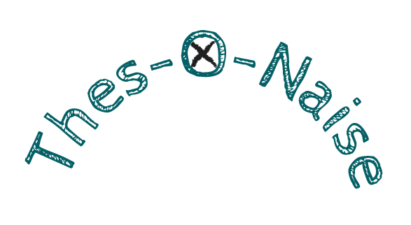

**Dozenten**

Prof. Dr. Gerhard Hartmann

Prof. Dr. Kristian Fischer

**Betreuer**

Franz-L. Jaspers, B.Sc.

**Prozessassessment von Gruppe 22**

Jessica Lee Schulz

Enrico Gette

# Prozessassessment

Ein signifikanter Punkt des Projekts war die Einarbeitung in das Programmieren von Android-Anwendungen mit Android Studio. Anfangs wurde in Erwägung gezogen eine Webseite zu entwickeln, doch im Laufe des Projekts wurde deutlich, dass eine mobile Anwendung die Anforderungen des Projekts besser adressiert. Es gab in diesem Bereich im Laufe des Projekts einige Herausforderungen, deren Schwierigkeitsgrad unterschiedlich hoch waren. Diese Herausforderungen wurden durch gründliche Recherche in Fachliteratur und Internet behoben und da dies überwiegend sehr zeitintensiv war, konnten nicht alle Anforderungen des Projekts berücksichtigt werden. Durch neue Erkenntnisse bei der Entwicklung mit Android Studio musste der Code mehrfach umstrukturiert werden. Um die Produktivität zu gewährleisten wurden größere Hindernisse für eine gewisse Zeit beiseitegelassen um an anderen Stellen weiterzuarbeiten.

Weitere Herausforderungen waren das Verfassen einiger Artefakte in Bezug auf das gewählte Vorgehensmodell von Mayhew. Konkret war die Entwicklung des „Re-engineering Task Organization Model“ mit Schwierigkeiten verbunden, da einige Elemente des Artefakts anfangs unklar waren. Gelöst wurde dieses Problem durch iteratives Analysieren des Kapitels in Mayhews Buch. Ebenfalls war es mühsam ihr Vorgehensmodell auf unseren Zeitplan anzupassen, da einige Artefakte für die Entwicklung einer Webanwendung zu umfangreich waren.

Der Projektplan wurde im Wesentlichen eingehalten und die zu bearbeitenden Artefakte gerecht aufgeteilt. Die Zeit für einzelne Unteraktivitäten der Dokumentation war anfangs schwierig einzuschätzen. Dennoch wurde die Zeit sinnvoll aufgeteilt, sodass zum Meilenstein 2 die Dokumentation abgeschlossen werden konnte. Die Einteilung der Zeit für die Unteraktivitäten der Implementation war ebenso mühsam und es wurde durch fehlende Vorkenntnisse bei der Entwicklung mit Android Studio die Zeit eher unterschätzt. Durch stetiges Lernen konnte ein Teil der Zeit aufgeholt werden, sodass ein funktionierter Prototyp entwickelt wurde.

Die Zusammenarbeit im Team hat im Verlauf des Projekts sehr gut funktioniert.